安康市房建市政电子交易平台保证金操作手册

（投标企业）

目录
一、保证金流程 1
 保证金流程拓展图 1
 投标企业保证金流程拓展图 2
二、主体库信息 3
2. 主体库信息推送 3
三、保证金缴纳信息查看 3
四、查询保证金是否缴纳 3
4.保证金缴纳查询 3
五、保证金退款查询 4
5.1.保证金退款查询 4

一、保证金流程
招标代理新建公告，通过新建公告知道项目信息，招标代理新建招标文件填写保证金金额及缴纳方式，管理端确认招标文件生成保证金子账号，投标企业通过保证子账号缴纳保证金，缴纳成功后查询保证金开标前及开标后缴纳状态和退款状态。
- 保证金流程拓展图
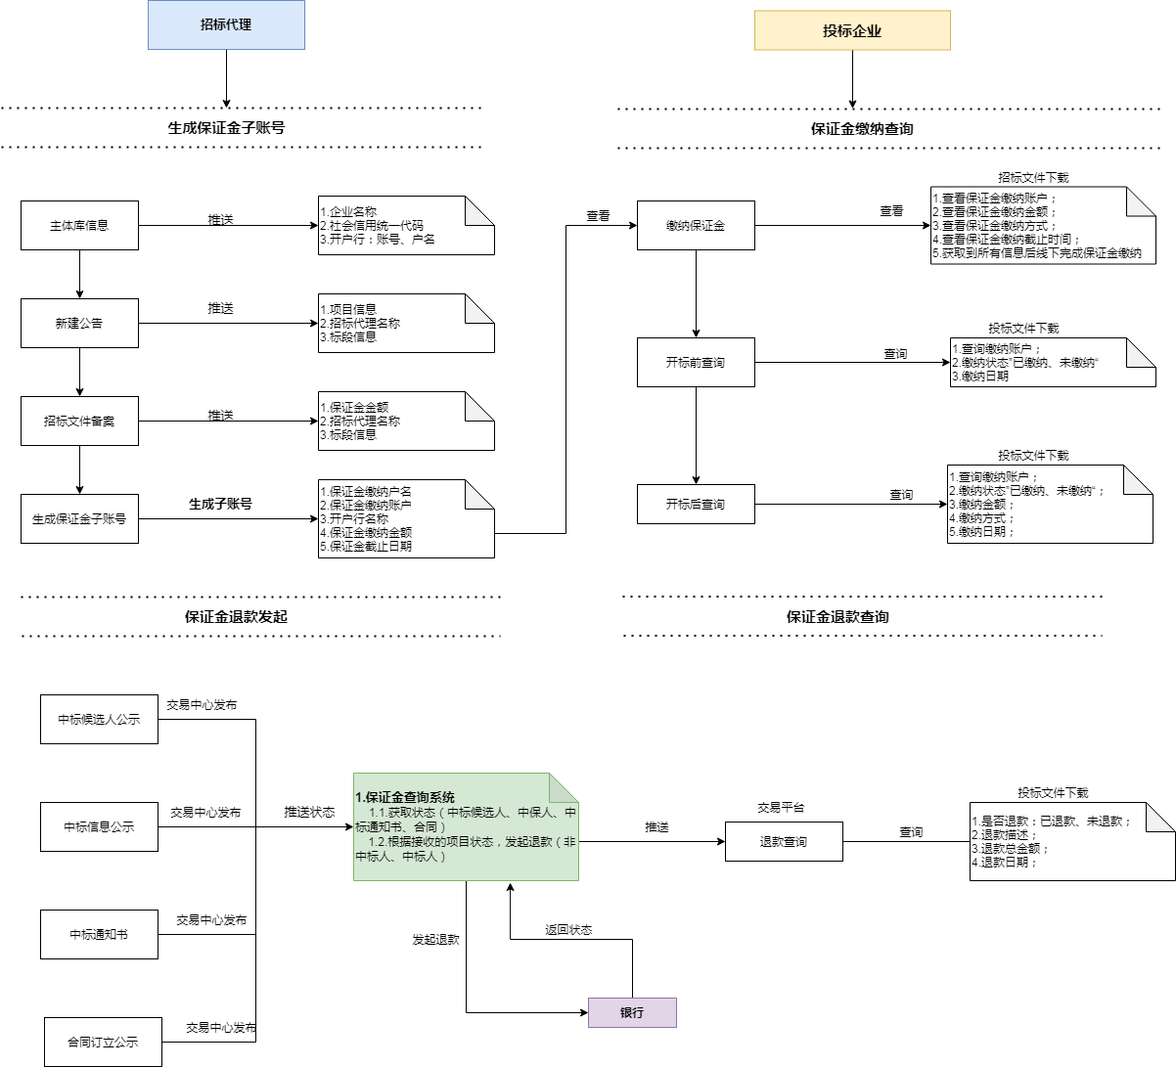
（图1）

- 投标企业保证金流程拓展图
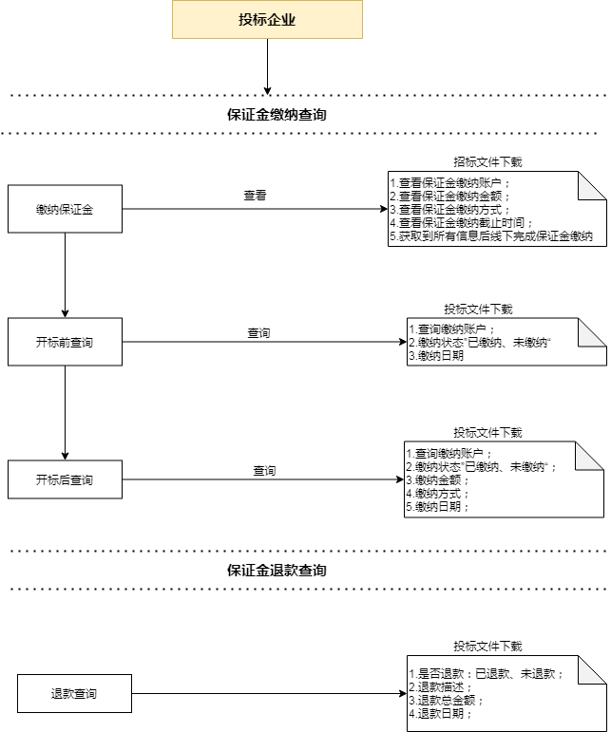
（图2）

二、主体库信息

2. 主体库信息推送
2.1. 主体库主要获取信息为企业名称、统一社会信用代码、开户银行户名，开户银行账号。如下图（图1）所示：
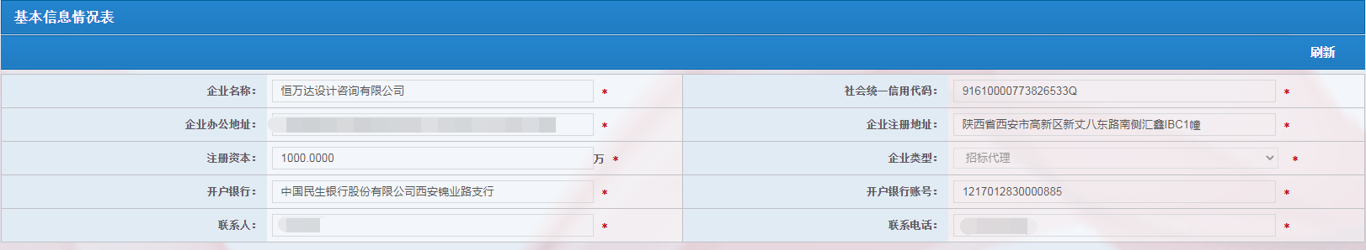
（图3）
* 企业基本信息管理端确认后自动推送

三、保证金缴纳信息查看

3.保证金缴纳信息查看

3.1.投标企业进入交易平台后完成投标信息填报，到达招标文件下载环节，进入项目详细信息进行招标文件下载，保证信息查看（保证金缴纳户名、保证金缴纳账户、开户行名称、保证金缴纳金额、保证金缴纳截止日期）。如下图（图4）所示：

3.2.投标企业在保证金缴纳截止时间之前按照交易系统提供的保证金缴纳信息进行保证金缴纳。
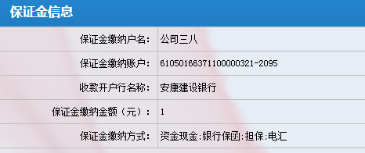
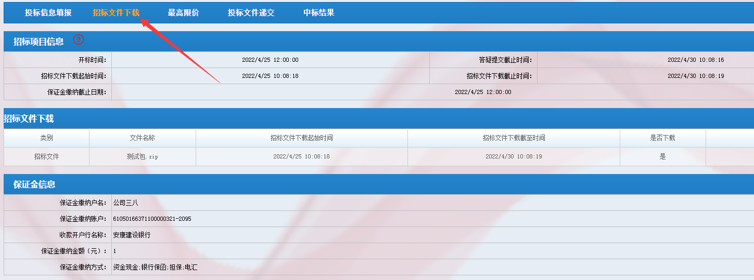

（图4）

四、查询保证金是否缴纳

4.保证金缴纳查询

4.1.开标前保证金缴纳查询
4.1.1.投标企业根据保证金缴纳信息缴纳成功后，进行“投标文件递交”环节点击“保证金缴纳情况”查看开标前保证金缴纳信息。如下图（图5）所示：
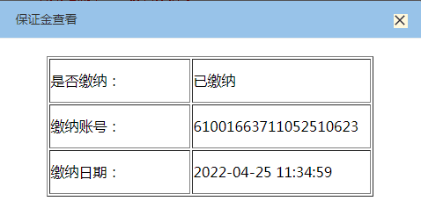
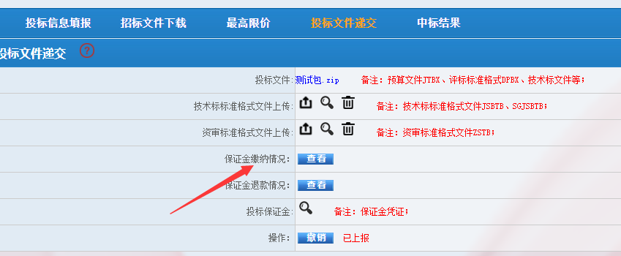

（图5）

4.2.开标后保证金缴纳查询
4.2.1.项目到达开标时间后，投保企业企业进入“投标文件下载”环节点击“保证金缴纳情况”查看开标后保证金缴纳信息。如下图（图6）所示：
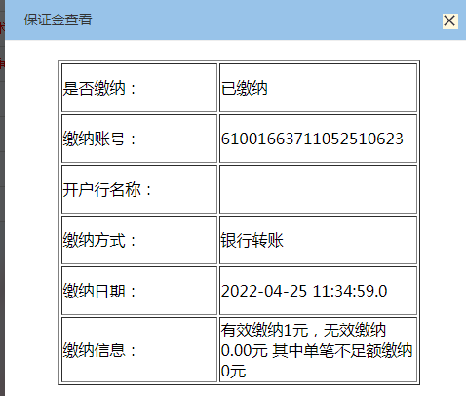

（图6）

五、保证金退款查询

5.1.保证金退款查询
5.1.1.银行对保证金退款成功后，投标企业进入“投标文件递交”环节点击“保证金退款情况”查看保证金退款信息。如下图（图7）所示：
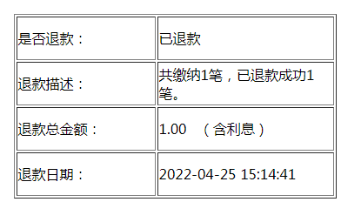
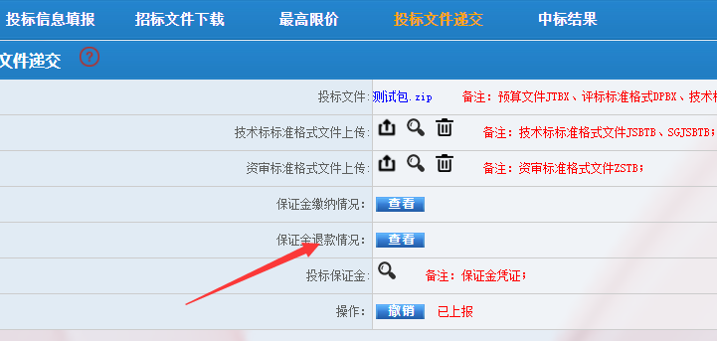

（图7）

